

**Atelier Pièce Intelligente**

**KIDS@IBM**



Pièce Intelligente



Dans ce projet tu vas créer une pièce virtuelle qui va réagir à ce que vous dîtes, grâce à l’intelligence Artificielle.

Vous allez pouvoir contrôler les appareils virtuels qui se trouvent dans la pièce en exprimant ce que vous voulez

qu’ils fassent.

Vous allez apprendre à l’ordinateur à reconnaître les commandes pour ces appareils en l’entrainant en lui donnant des exemples.



Ce projet est sous la licence Attribution – Pas d’Utilisation Commerciale –

Partage dans les Mêmes Conditions de Creative Commons.

http://creativecommons.org/licenses/by-nc-sa/4.0/

En suivant toutes les étapes de cet atelier, tu vas réussir à rendre l’ordinateur plus intelligent, grâce à Watson qui

Est un programme **d’Intelligence Artificielle**.  
  


Nous allons utiliser un **langage de programmation** graphique qui s’appelle Scratch.



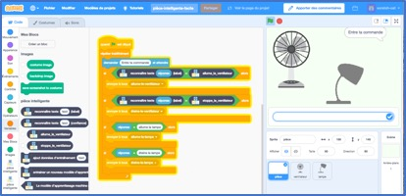

**Suivez bien les prochaines étapes**

**« Les étapes de l’atelier »**

**1** Tester le programme de contrôle de la pièce

sans Intelligence Artificielle.

**2** Créer une Intelligence Artificielle.

**3** Entrainer l’ordinateur et tester le programme d’Intelligence Artificielle.

**4** Modifier le programme de contrôle pour   
qu’il utilise l’Intelligence Artificielle.

**5** Page 24 - Aller plus loin.



**C’est Parti !**

*Durée de l’atelier environ 50 min*

1. Dans un navigateur web, allez sur le site :   
    **https://machinelearningforkids.co.uk/**
2. Cliquer sur le bouton “**Démarrez**”.  
   
3. Maintenant nous allons nous connecter.  
     
   - Si vous n’avez pas de compte, cliquer sur “**Essayer maintenant**”.  
     
   A close up of a logo

   Description automatically generated  
     
   - Si vous avez un compte, cliquer sur “**Se connecter**”   
   puis taper votre nom d’utilisateur et mot de passe.  
     
   *Si vous avez un compte mais que vous n’arrivez pas à vous rappeler de votre nom d’utilisateur et mot de passe, demandez à votre enseignant qu’il le réinitialise.*

**Nous allons maintenant créer un nouveau projet**

1. Cliquez sur le bouton “**Projets**” sur la barre de menu en haut.  
     
   



1. Cliquez sur le bouton **“+ Ajouter un nouveau projet**”.  
     
   
2. Appelez votre projet “pièce intelligente”   
     
   puis configurez le pour apprendre à reconnaître du “**texte**”.  
     
   Ensuite Sélectionnez “**French (français)**” comme langue à reconnaître.   
     
   Puis clique sur “**Créer**”.

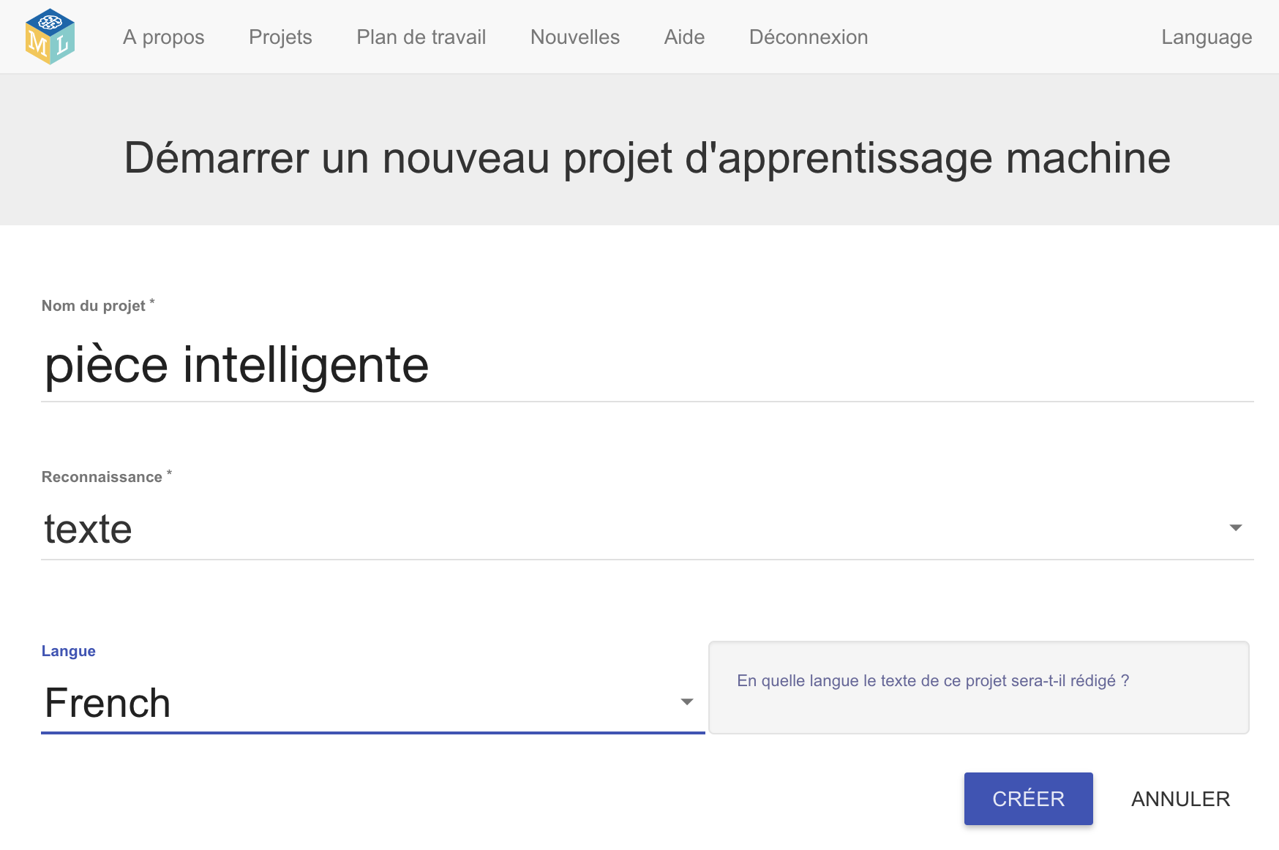

1. Maintenant vous devriez voir “pièce intelligente” dans votre liste de *projets.* **Cliquez sur le projet**, pour l’ouvrir.

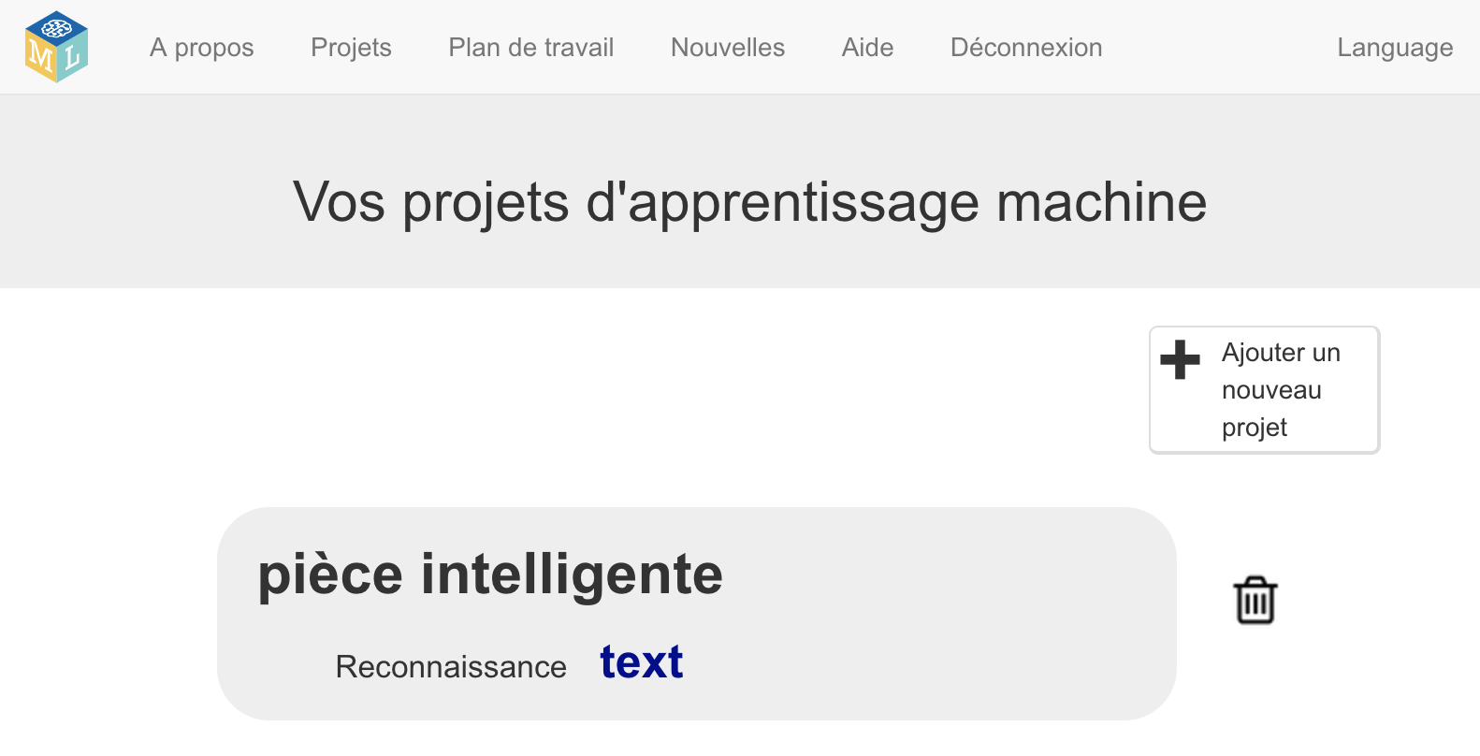

1. Maintenant que nous sommes dans notre projet, nous allons commencer par ouvrir un *programme* déjà prêt dans Scratch pour comprendre comment fonctionne cette pièce intelligente, Cliquez sur “**Faire**”.

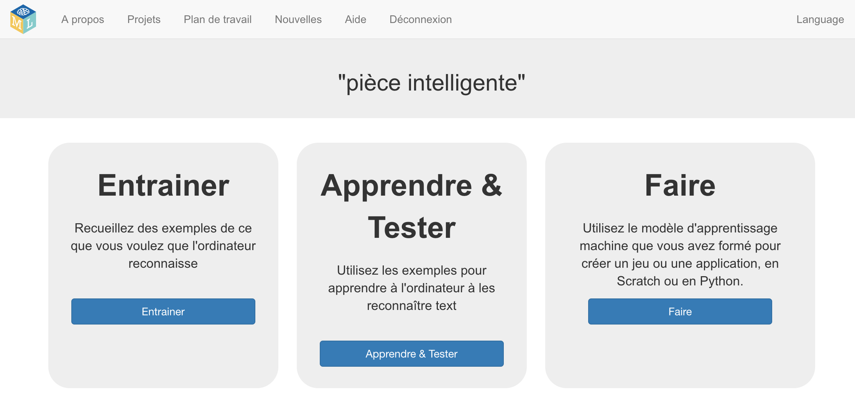

1. Cliquez sur “**Scratch 3**”.

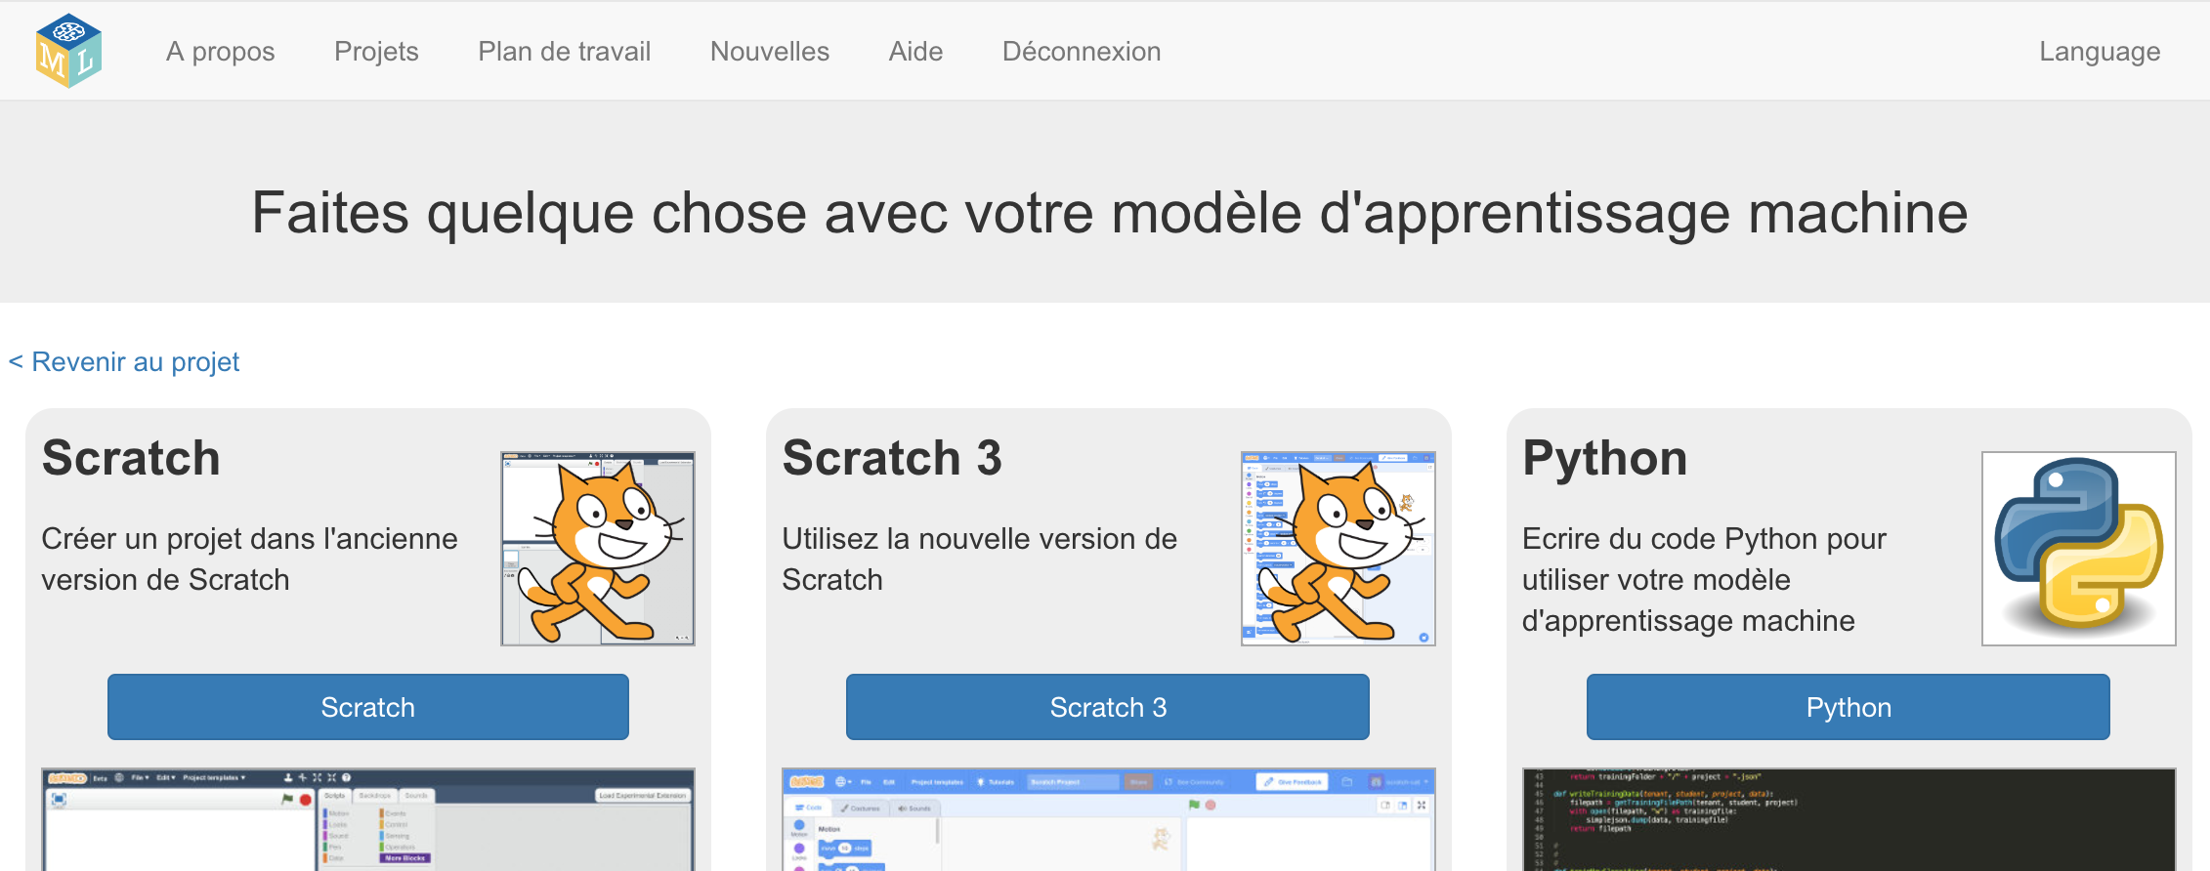

1. Cliquez sur le bouton “**Scratch lui-même**”.

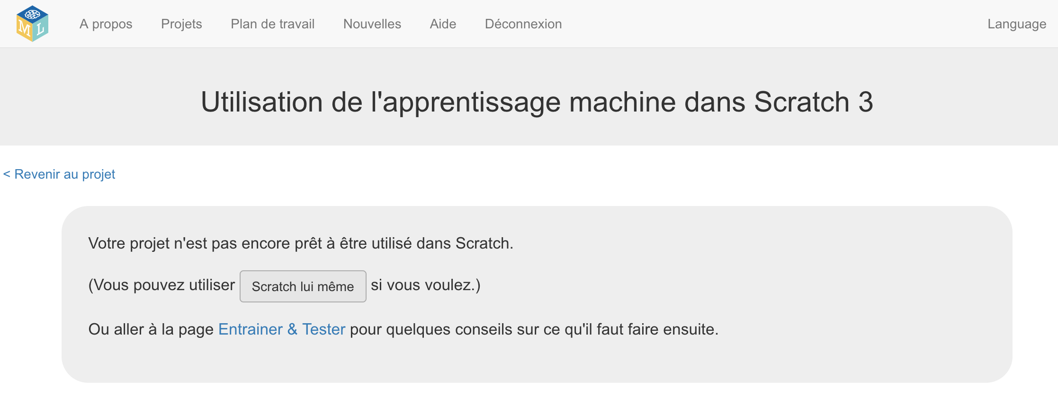

1. Cliquez sur le globe et sélectionnez “**Français**”.

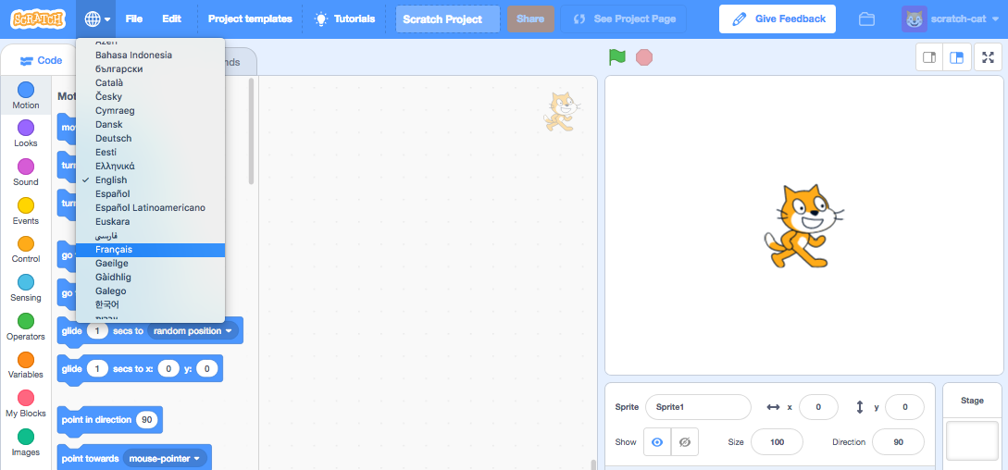

Puis chargez le fichier **pièce-intelligente-facile.sb3 :**

*Cliquez sur* ***Fichiers*** *->* ***Importer depuis votre ordinateur****, puis sélectionnez le fichier sur votre ordinateur et cliquez* “***Ouvrir***”*.*

*Le fichier est sur le bureau de l’ordinateur, demande à ton professeur ou à un animateur pour t’aider à le trouver.*

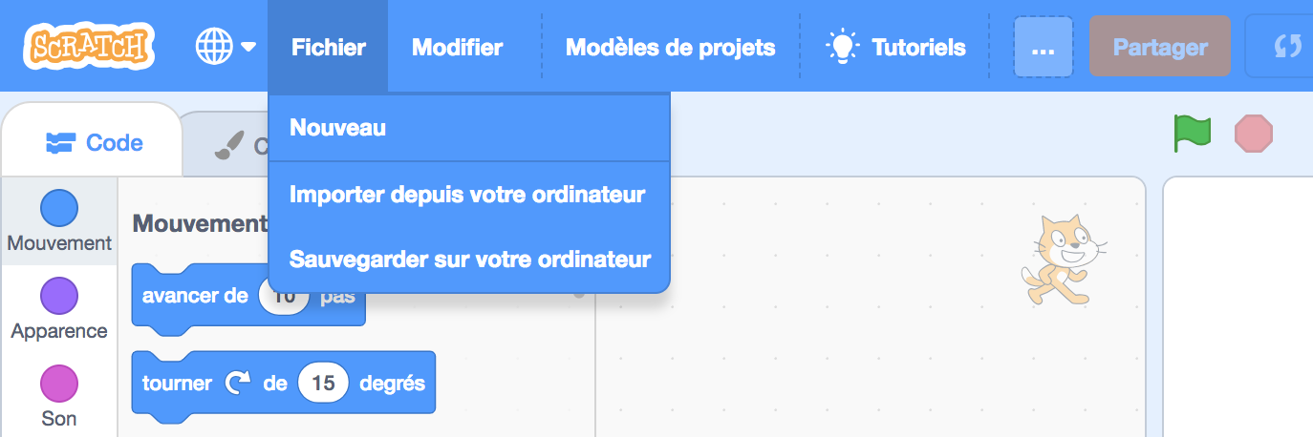

1. Maintenant nous allons Cliquez sur le **drapeau vert** pour tester.

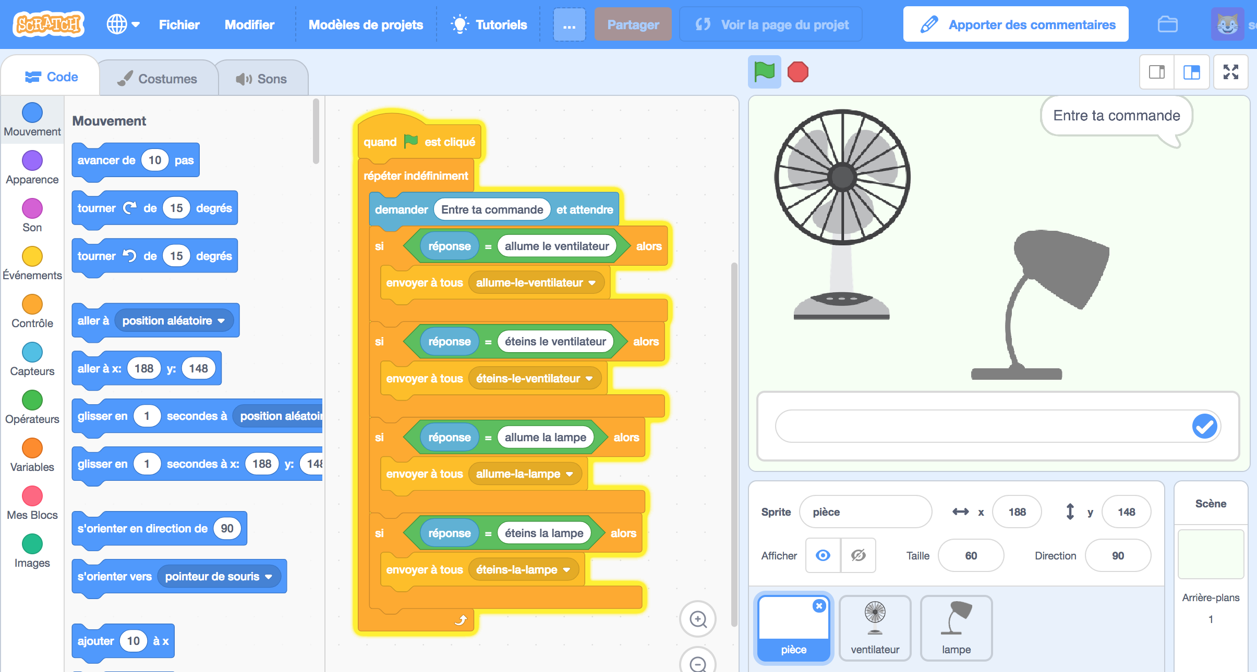

1. Tapez un message (une commande) et regardez comment ça réagit !  
     
   *Essayez avec “allume le ventilateur”,   
   Essayez avec “éteins le ventilateur”,   
   Essayez avec “allume la lampe”,  
    et “éteins la lampe”.   
     
   Tous ces messages doivent fonctionner.  
     
   Essayez avec un autre message et rien ne va se passer !   
   Même si vous ne faîtes qu’une toute petite faute de frappe, ça ne marchera pas.****Pourquoi ?***

***Maintenant nous allons essayer de rendre cet ordinateur intelligent grâce à un programme d’Intelligence Artificielle***

1. Nous allons maintenant fermez la fenêtre de Scratch et revenir sur le site Machine Learning for Kids. (en cliquant sur la croix de l’onglet Scratch dans le navigateur).  
     
   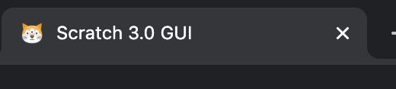
2. Cliquez sur le lien “**< Revenir au projet**”.

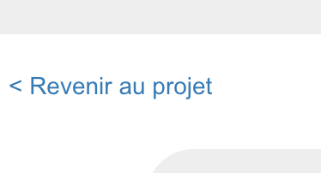

1. Nous allons maintenant **Entrainer** l’ordinateur à reconnaître des consigne dans du texte. Pour cela nous avons besoin de collecter quelques exemples et définir des actions qu’il devra reconnaître  
     
   *Cliquez sur le bouton “****Entraîner****”.*



1. Cliquez sur **“+ Ajouter une nouvelle étiquette**”

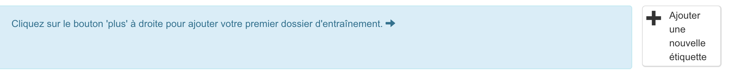

et appelez là **“allume le ventilateur”**.   
  
Recommencez et créez une nouvelle étiquette en cliquant à

nouveau sur **“+ Ajouter une nouvelle étiquette**”  
  
et appelez là **“stoppe le ventilateur”.**

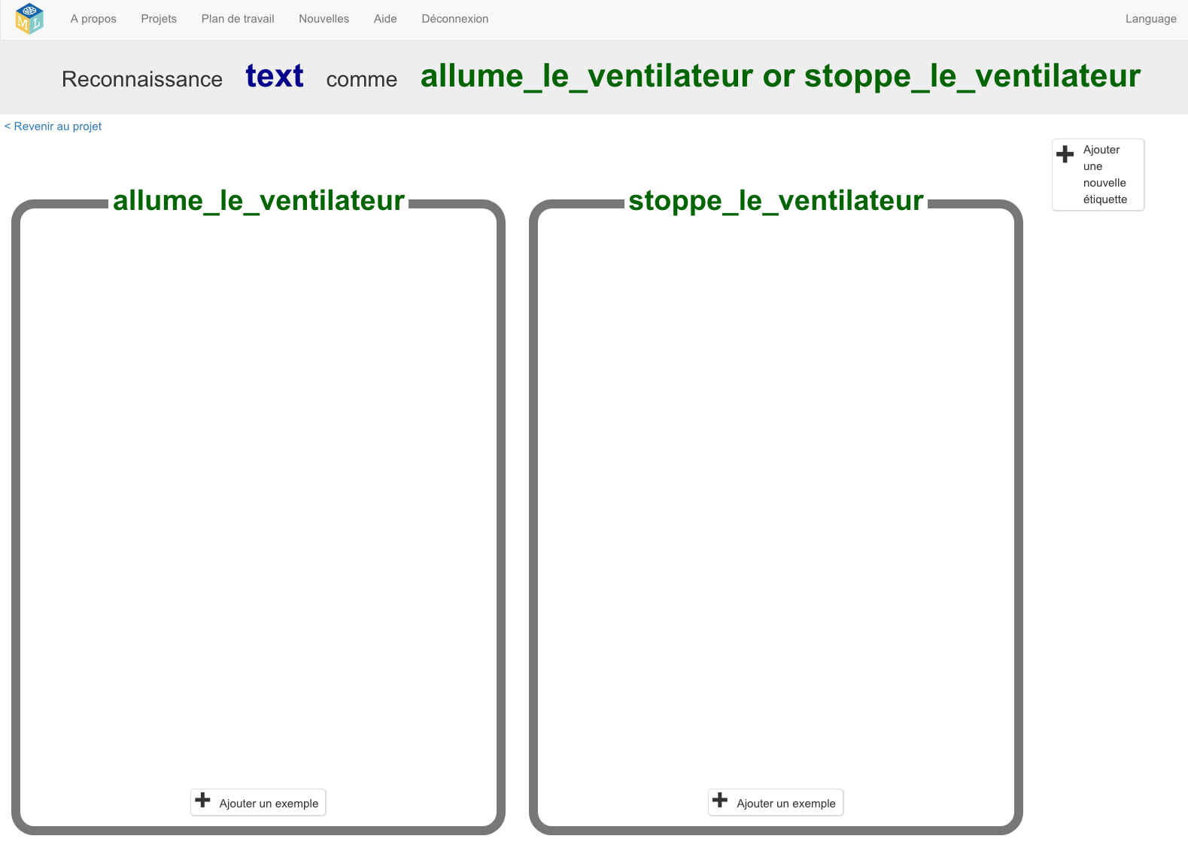

***Maintenant nous allons donner des exemples pour chaque consigne à l’ordinateur, plus il y aura d’exemple et meilleur sera l’ordinateur ☺***

1. *Pour “stoppe le ventilateur” vous pouvez vous plaindre qu’il fait trop froid.***Des exemples** Cliquez sur le bouton “+ **Ajouter un exemple**” dans le panneau “allume le ventilateur”, et tapez du texte pour demander d’allumer le ventilateur.  
     
   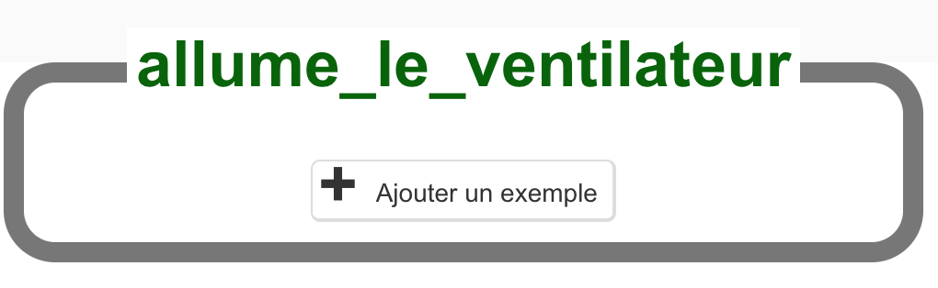

*Par exemple, vous pouvez taper :  
  
“Pouvez-vous allumer le ventilateur, s’il vous plaît”.*

1. Cliquez sur le bouton “+ **Ajouter un exemple**” dans le panneau “Stoppe le ventilateur”, et tapez du texte pour demander d’arrêter le ventilateur.  
     
   *Par exemple, vous pouvez taper :  
     
    “Je veux que le ventilateur s’arrête tout de suite”.*
2. **Répétez** les étapes 18-19 jusqu’à ce qu’il y ait au moins **six (6)** exemples pour chaque consigne.

***Soyez imaginatif !*** *Essayez de penser aux différentes façons de demander pour chaque commande.   
  
Pour “allume le ventilateur” vous pouvez vous plaindre qu’il fait trop chaud.*  
  
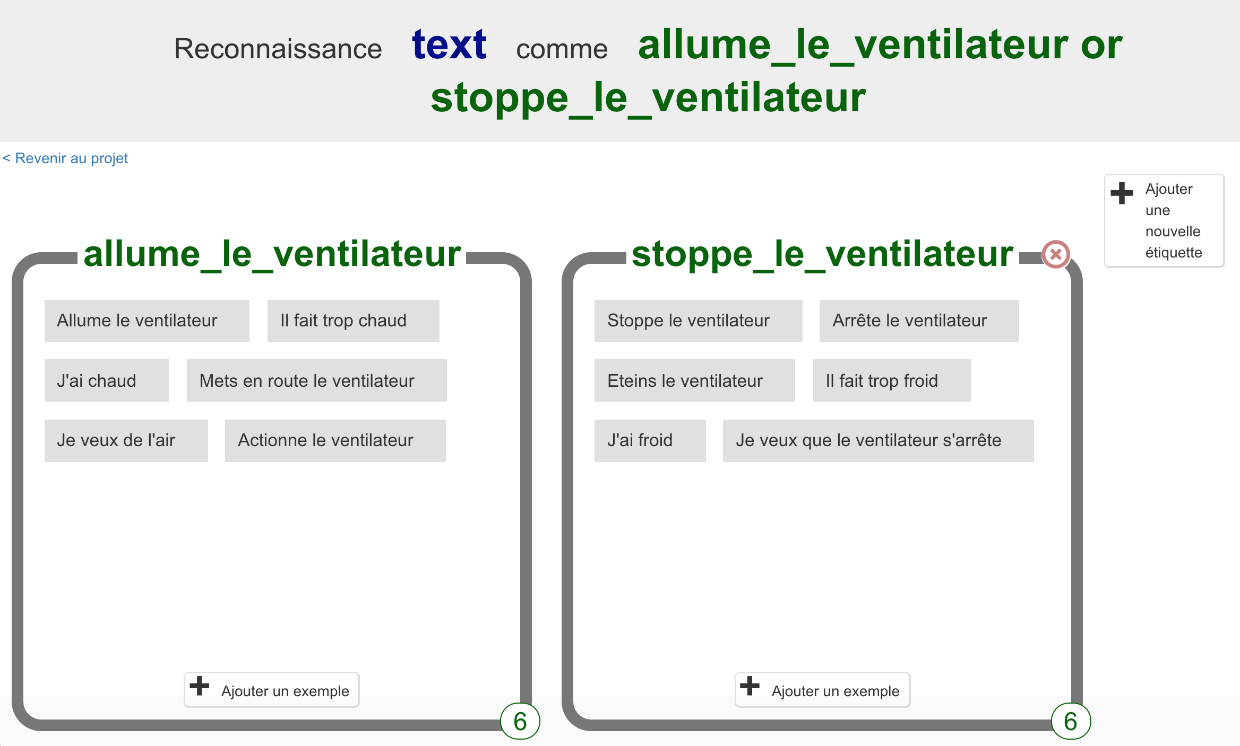

**Maintenant nous que nous avons donné des exemples pour chacune des actions à l’ordinateur nous allons l’entrainer ☺**

1. Cliquez sur le lien “**< Revenir au projet**”,   
     
     
     
   puis cliquez sur “**Apprendre & Tester**”.  
     
    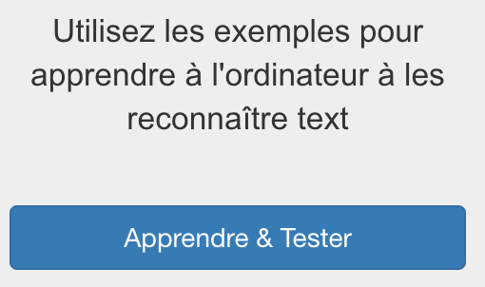
2. Cliquez sur le bouton “**Entraîner un nouveau modèle d’apprentissage machine**”.   
     
   *A partir du moment où vous avez collecté assez d’exemples, l’ordinateur devrait commencer à apprendre à reconnaître des commandes à partir des exemples que vous avez écrits.*

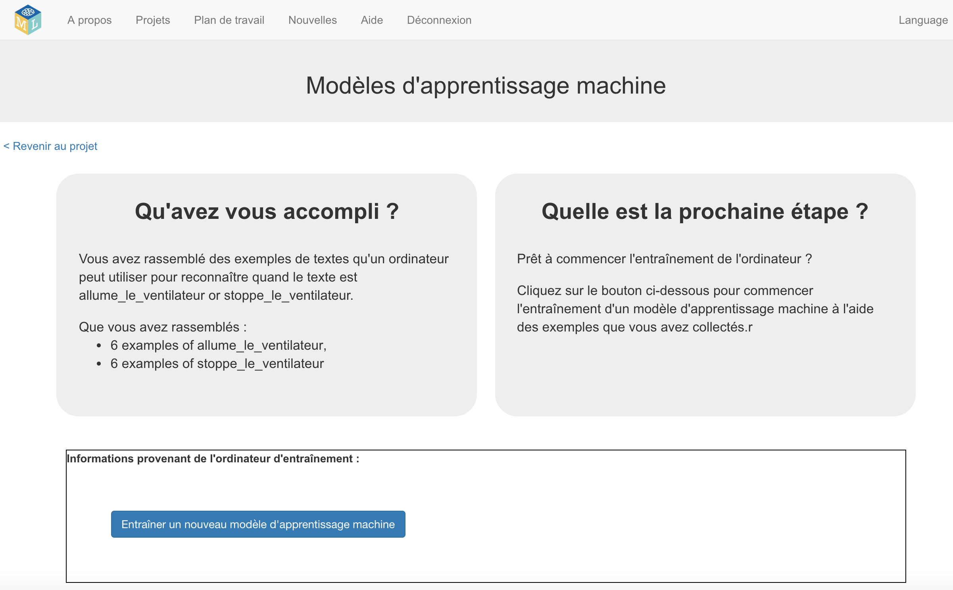

1. **Attendez** jusqu’à ce que l’entraînement soit terminé. Ça peut prendre **une minute ou deux,** il faut être patient, nous sommes en train de faire travailler un « gros » ordinateur sur Internet.
2. Quand l’entraînement est terminé, une zone de texte apparaît.

Essayez de tester votre modèle d’apprentissage automatique pour voir ce que l’ordinateur a appris. Tapez du texte et cliquez sur le bouton “**Test**”. Il devrait être reconnu comme l’une des deux commandes.

*Testez avec des exemples que vous n’avez pas déjà utilisés pour l’entraînement.   
  
Si vous n’êtes pas content avec la façon dont l’ordinateur reconnaît les messages, revenez à l’étape 18 et ajoutez plus d’exemples.  
  
Assurez-vous de répéter l’étape 22 pour entraîner le modèle avec les nouveaux exemples !*

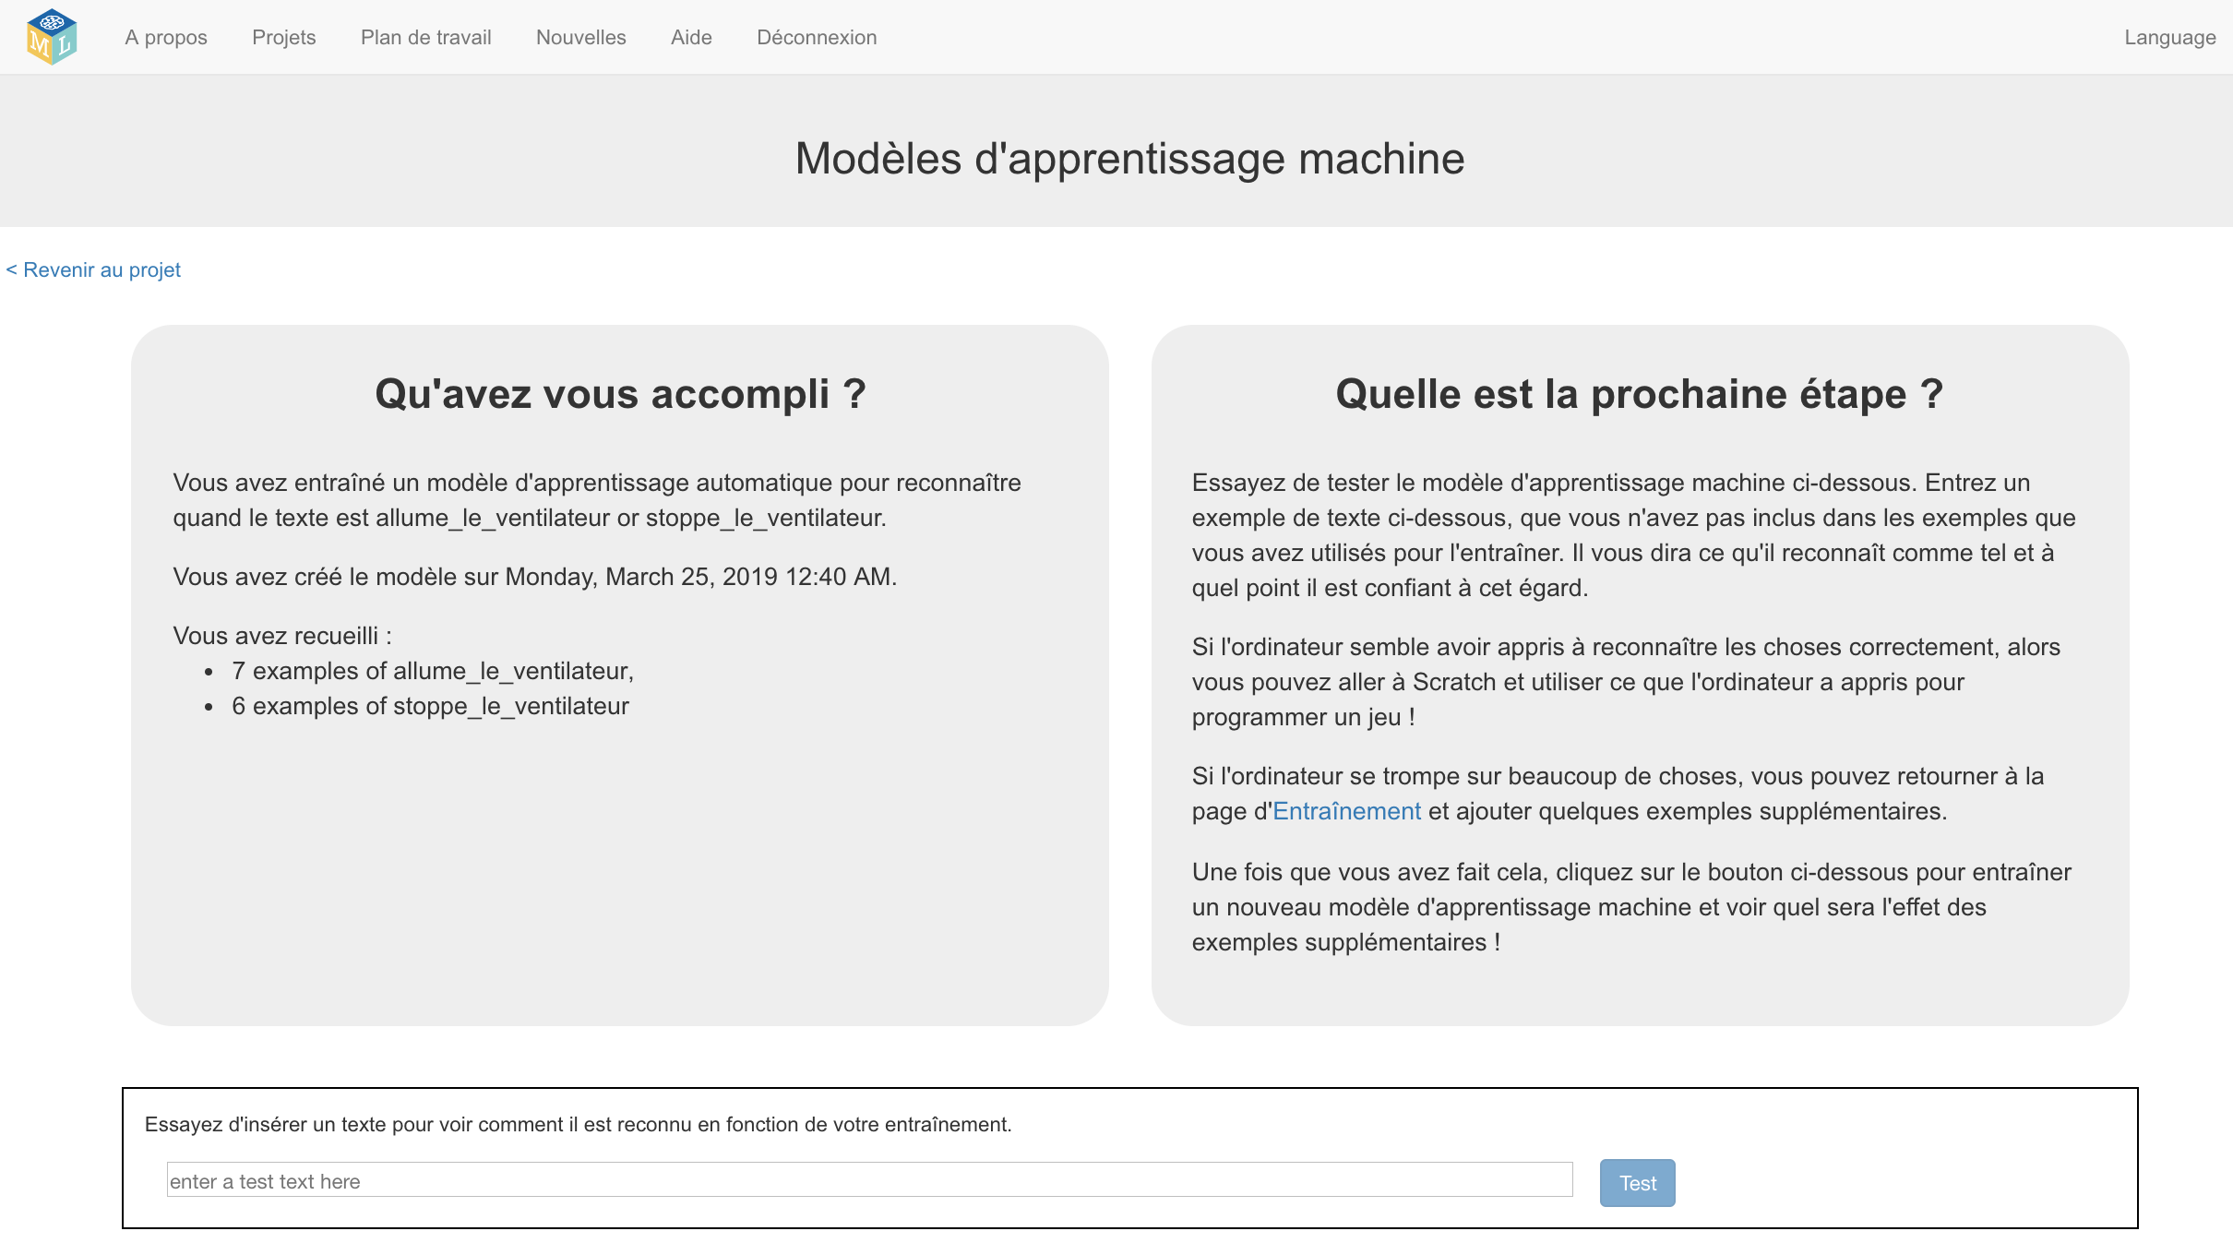

**Qu’avez-vous fait jusqu’à maintenant ?**

Vous avez commencé à entraîner un ordinateur à reconnaître des commandes pour contrôler un appareil.

Au lieu d’essayer d’écrire des règles pour pouvoir le faire, vous le faîtes en collectant des exemples. Ces exemples sont utilisés pour entraîner un modèle d’apprentissage automatique.

C’est ce qu’on appelle de l’“apprentissage supervisé” à cause de la façon dont vous supervisez l’entraînement de l’ordinateur.

L’ordinateur tirera des enseignements des exemples que vous avez donné, tels que le choix des mots et la structure des phrases. Tout ceci sera utilisé pour pouvoir reconnaître des commandes.

**Astuces**

**Fournir plus d’exemples !**

Plus vous donnez d’exemples, plus l’ordinateur devrait pouvoir reconnaître vos instructions.

**Essayez d’équilibrer les exemples**

Essayez de trouver à peu près le même nombre d’exemples pour chaque commande.

Si vous avez beaucoup d’exemples pour une commande et pas pour l’autre, l’ordinateur peut apprendre que cette commande est plus probable que l’autre et vous affecterez donc la façon dont il apprendra à reconnaître les messages.

**Faîtes des exemples variés**

Essayez de trouver beaucoup d’exemples différents.

Par exemple, veillez à inclure des exemples longs et des exemples très courts.

**Maintenant nous que nous avons entrainer l’ordinateur nous allons retourner dans scratch et nous allons modifier le programme pour qu’il utilise de l’Intelligence Artificielle.** ☺

**C’est Parti !**

1. Cliquez sur le lien “**< Revenir au projet**”.
2. Cliquez sur le bouton “**Faire**”.
3. Cliquez sur le bouton “**Scratch 3**”.
4. Cliquez sur “**Ouvrir dans Scratch 3**”.

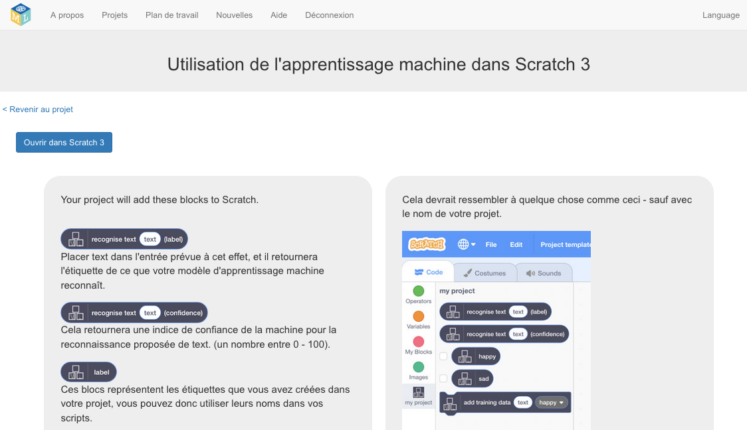

1. *Vous devriez voir une nouvelle section dans SCRATCH avec des nouveaux blocs pour votre projet “pièce intelligente”.*

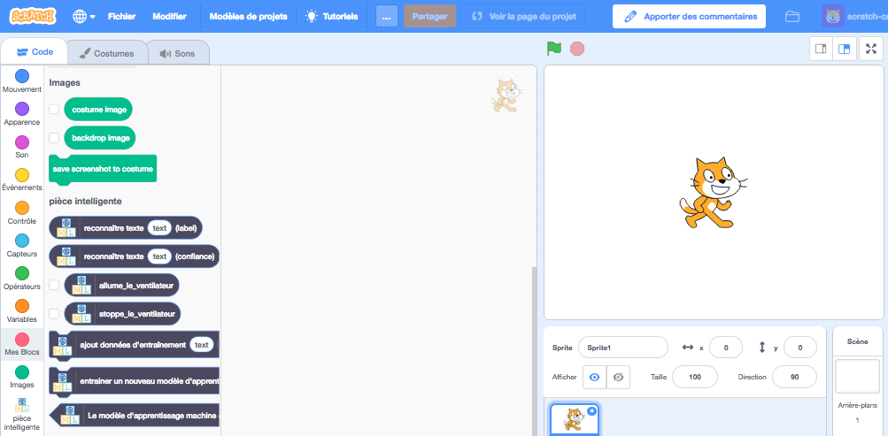

1. Chargez le même programme Scratch que vous avez ouvert précédemment.  
     
   *Cliquez sur* ***Fichier*** *->* ***Importer depuis votre ordinateur.***   
     
   Puis chargez le fichier **pièce-intelligente-facile.sb3**

*!! Le fichier est sur le bureau de l’ordinateur, demande à ton professeur ou à un animateur pour t’aider à le trouver. !!*

1. Assurez-vous que la pièce est sélectionnée.   
     
   Nous allons modifier le programme scratch afin qu’il utilise le modèle d’apprentissage automatique **au lieu des** blocs qui sont déjà là.   
     
   *Le bloc “reconnaître texte … (label)” est un nouveau bloc ajouté par votre projet.  
     
    Si vous lui fournissez du texte, il retournera l’étiquette de l’une des commandes en fonction de l’entraînement qui a été réalisé.*

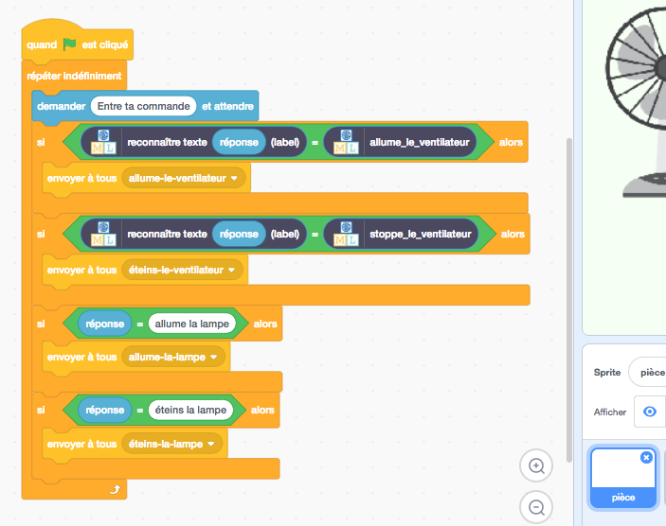

1. Cliquez sur le **Drapeau vert** pour tester à nouveau.

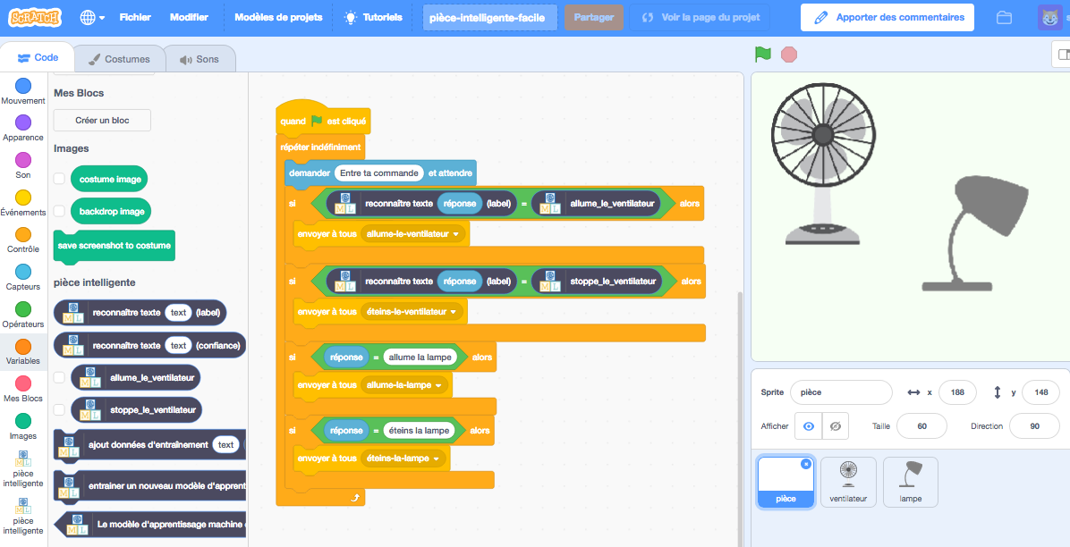

1. Tester votre projet.  
     
   *Tapez une commande et pressez Entrée. Le ventilateur ou la lampe devraient réagir à vos instructions.   
     
   Assurez-vous aussi de tester que ça marche* ***pour des messages que vous n’avez pas inclus dans l’entraînement****.*

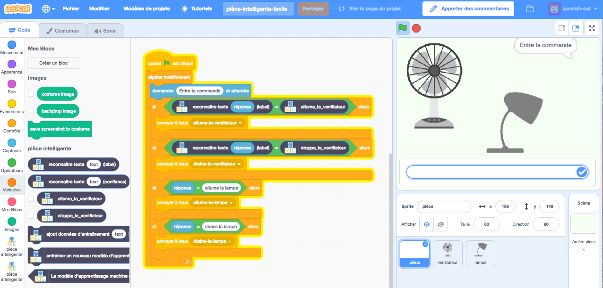

1. Sauvez votre projet.  
   *Cliquez sur* ***Fichier*** *->* ***Sauvegarder sur votre ordinateur.***

**Qu’avez-vous fait jusqu’à maintenant ?**

Vous avez modifié le code de votre pièce intelligente pour utiliser l’apprentissage automatique au lieu de l’approche antérieure basée sur des règles.

Apprendre à l’ordinateur à reconnaître des instructions par lui-même devrait être beaucoup plus rapide que d’essayer de dresser une liste de toutes les commandes possibles.

Plus vous donnez d’exemples, plus il devrait pouvoir reconnaître correctement les instructions.

1. Laissez Scratch ouvert (nous y reviendrons dans un moment) et revenez à la page **Apprendre & Tester** dans l’outil d’entraînement.  
     
   Tapez un message dans la zone de test qui n’a rien à voir avec les ventilateurs.   
     
   *Par exemple, “faîtes-moi un sandwich au poulet”.*

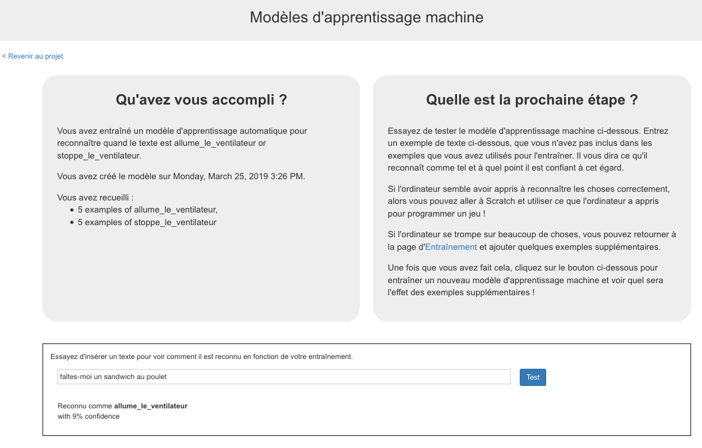

1. Regardez le taux de confiance et vérifiez qu’il est très bas.  
     
    Comparez avec le taux que vous obtenez avec des commandes comme “allume le ventilateur”.  
     
   ***C’est la manière utilisée par l’ordinateur pour vous dire qu’il n’est pas certain de bien comprendre votre commande car elle ne ressemble pas à ce qu’il a appris à partir de vos exemples.***
2. Revenez dans Scratch.   
   *Vous pouvez recharger le projet que vous avez sauvé précédemment si vous avez fermé la fenêtre contenant Scratch.*
3. Modifiez le script pour l’objet “pièce” de façon à ce qu’il utilise le taux de confiance.

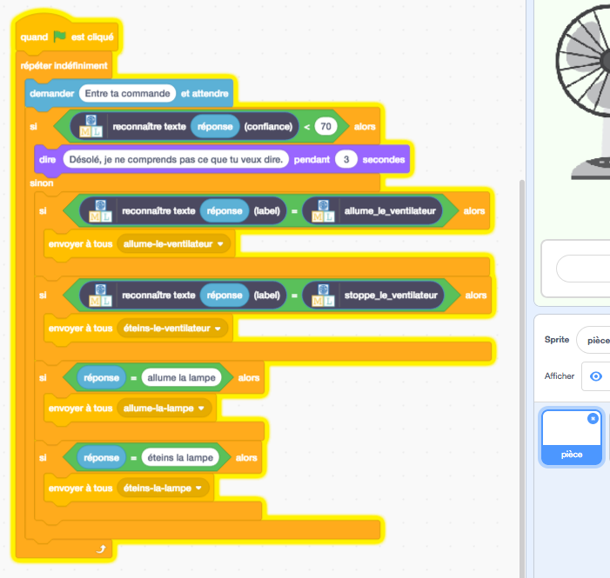

1. Cliquez sur le **drapeau vert** et testez à nouveau.  
     
   *Essayez de taper des commandes qui n’ont rien à voir avec les ventilateurs.   
     
   Essayez de demander que quelque chose soit allumé ou éteint.  
   Vérifiez que les appareils dans la pièce réagissent correctement.*
2. Sauvez votre projet.

***Vous avez fini !***

**Qu’avez-vous fait ?**

Vous avez formé un assistant intelligent – similaire à une version simplifiée des assistants que vous pouvez avoir sur les smartphones modernes (comme Siri sur Apple ou OK Google sur Android) ou sur des enceintes connectées (comme Alexa d’Amazon ou Google Home).

Vous l’avez utilisé pour créer un assistant de pièce intelligente dans Scratch, en utilisant l’apprentissage automatique au lieu de l’approche antérieure basée sur des règles.

Il était, espèrons-le, beaucoup plus facile de former l’ordinateur à reconnaître des instructions que d’essayer de dresser une liste de toutes les commandes possibles. Et plus vous donnez d’exemples, plus il reconnaît les instructions et plus il est confiant.

Et maintenant, s’il n’est pas sûr de ce que vous voulez dire, il vous demandera d’essayer de nouveau.

**Idées et Extensions**

Maintenant que vous avez fini, pourquoi ne pas essayer l’une de ces idées ?

**Essayez avec un autre appareil**

Vous pouvez essayer avec la lampe. Vous pouvez aussi rajouter un autre appareil dans la pièce.

**Essayez avec différentes limites pour la confiance**

70% est-il le bon seuil à utiliser pour décider si l’ordinateur a reconnu la commande ?

Testez différentes valeurs jusqu’à obtenir une valeur qui convient pour votre modèle d’apprentissage automatique.

Si vous choisissez un nombre trop élevé, l’ordinateur vous dira trop souvent “Désolé, je ne comprends pas ce que tu veux dire”.

Si vous choisissez un nombre trop bas, l’ordinateur se trompera trop souvent et ne lancera pas la bonne commande.

**Faîtes-le pour de vrai !**

Regardez les assistants intelligents que les développeurs ont fait pour Alexa d’Amazon : <http://amzn.to/2sxy1hw>

Les développeurs les ont créés de la même façon que celle utilisée pour votre projet – en créant des étiquettes pour les commandes qu’ils souhaitaient reconnaître, puis en collectant des exemples sur la façon dont ces commandes pourraient être formulées afin entraîner à Alexa à les comprendre.

Trouvez une Skill Alexa qui vous semble bonne. Regardez les commandes qu’elle peut comprendre – pouvez-vous penser à la façon dont vous auriez pu l’entraîner ?